

**Nombre del alumno: María José Muñoz Arguello**

**Nombre del profesor: José Iván Pérez Villatoro**



**Nombre del trabajo: Reporte de practica “Desnaturalización de Proteínas”**

**Materia: Bioquímica**

**Grado: 1º**

**Grupo: “A”**

Frontera Comalapa Chiapas a 01 de diciembre de 2022.

***Experimento 1.***

**Introducción:**

Desnaturalización de las proteínas de la carne

**Metodología:**

Materiales:

* Acido (puede ser vinagre o jugo de limón)
* Un trozo delgado de carne roja
* Un tenedor
* Un recipiente de cristal

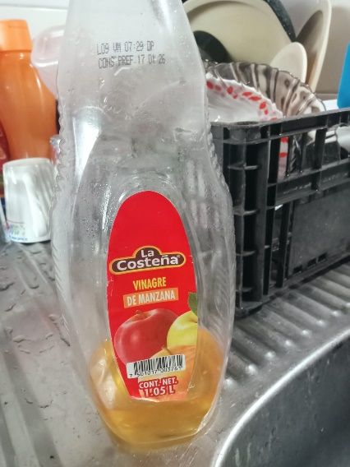 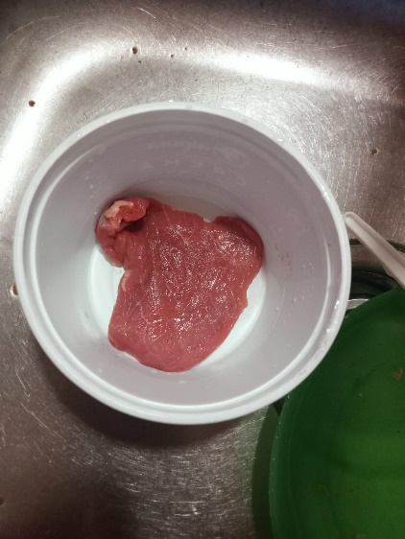

Procedimientos:

1. Coloca la carne en el recipiente de cristal
2. Después agrega el ácido procurando que la carne quede completamente cubierta
3. Por último, deja reposar por un lapso de 2 a 3 horas. Observa cada media hora los cambios ocurridos y regístralos en tu cuaderno.

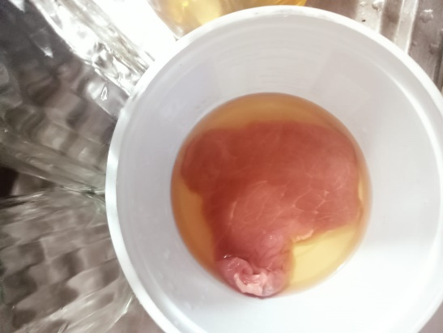

**Resultados:**

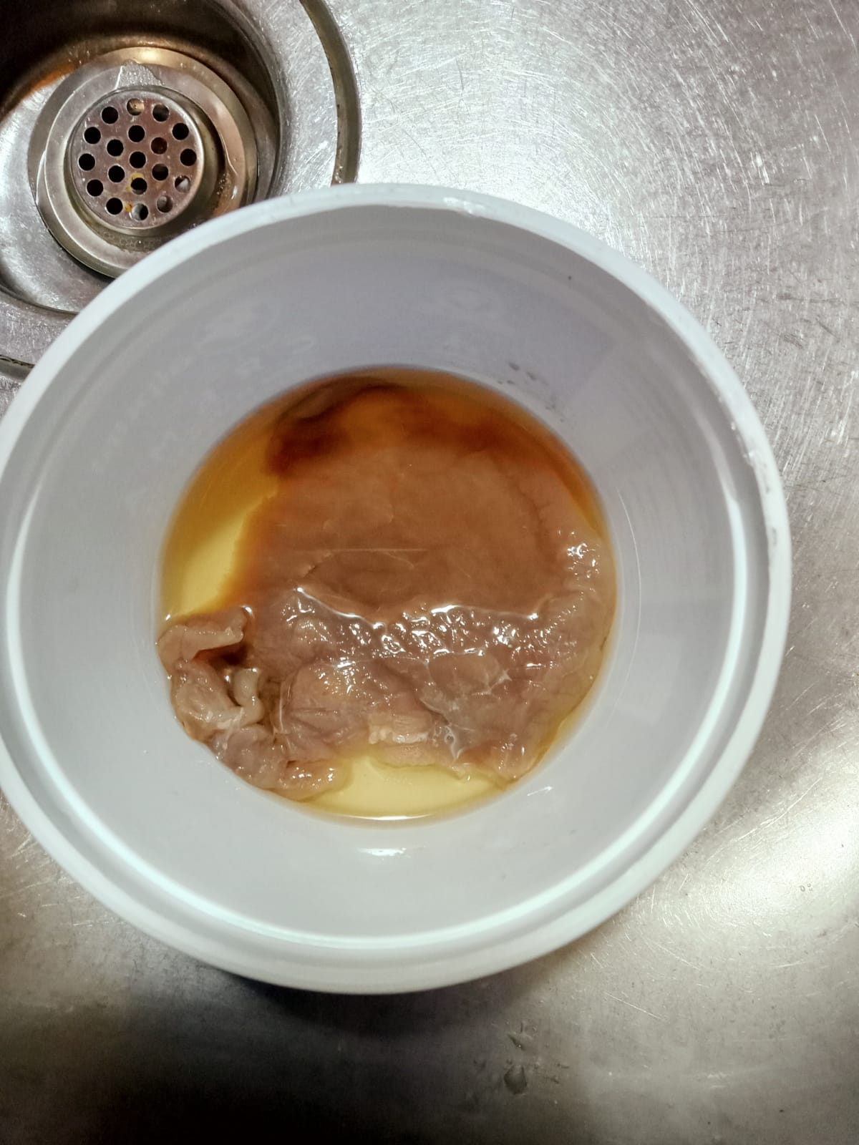 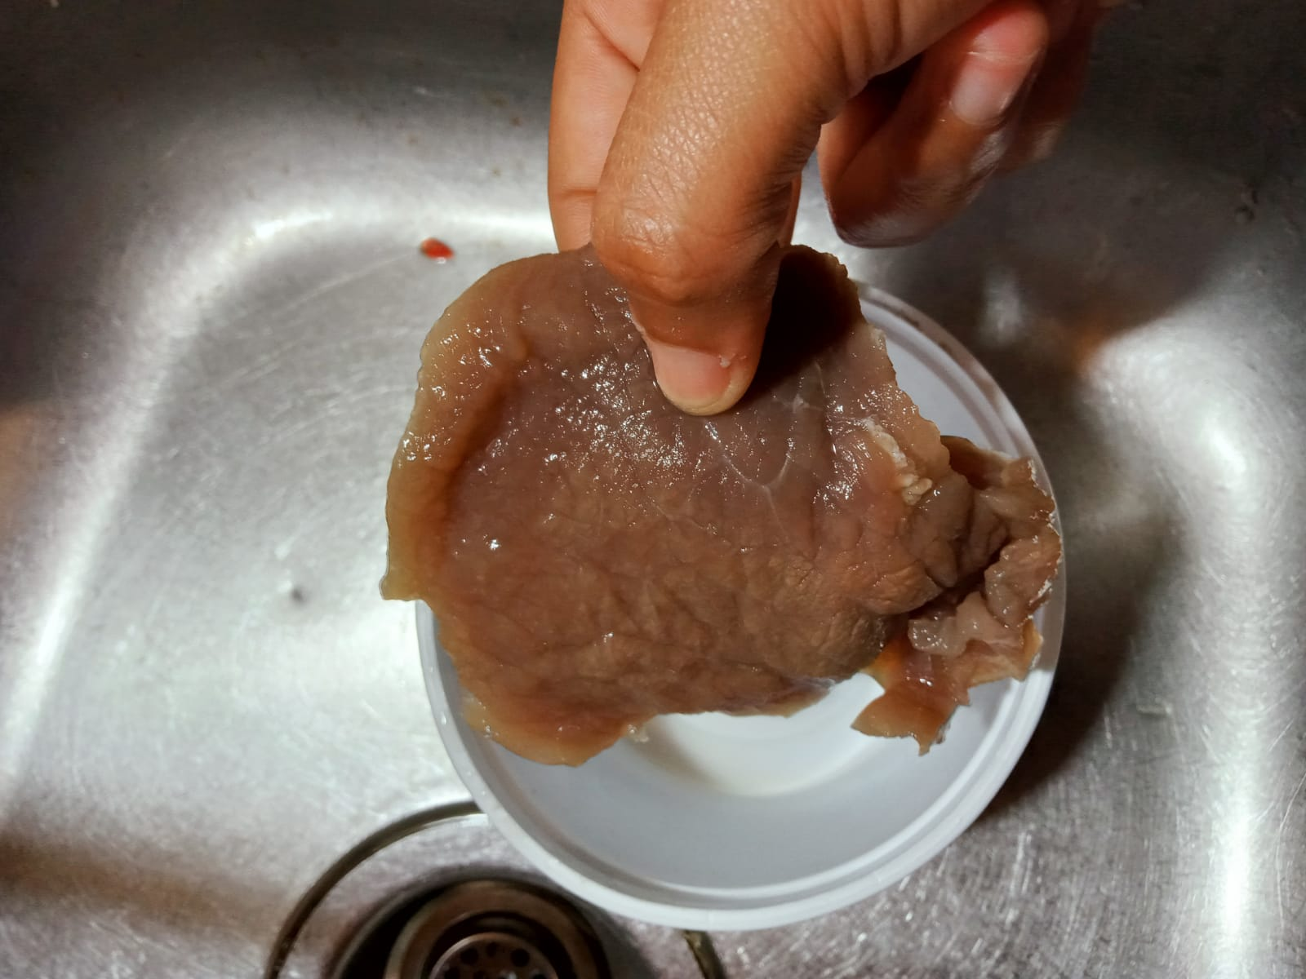

**Conclusión:**

En conclusión, note como la carne se tornó de diferente color debido a la desnaturalización debido a los agentes que desnaturaliza a la proteína de la carne pueden ser causado por: calor excesivo, sustancias que modifican el pH, alteraciones en la concentración, alta salinidad. En este caso debido al vinagre fue causado por su alteración de concentración, debido a eso se tornó de diferente color y diferente textura.

**Referencias bibliográficas:**

* <https://www.um.es/molecula/prot06.htm#:~:text=DESNATURALIZACION%20Y%20RENATURALIZACION&text=Los%20agentes%20que%20pueden%20desnaturalizar,agitaci%C3%B3n%20molecular%3B%20etc>

***Experimento 3.***

**Introducción:**

Desnaturalización de las proteínas del huevo

**Metodología:**

Materiales:

* Un huevo
* Un recipiente de cristal
* Un batidor de mano o eléctrico

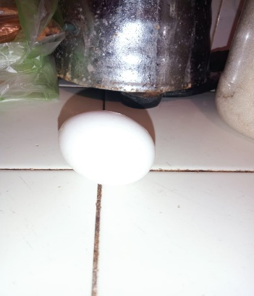 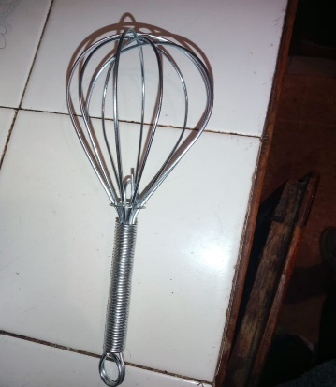 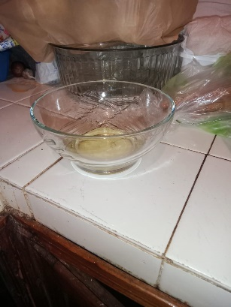

Procedimientos:

1. Coloca en el recipiente de cristal (cuida que este perfectamente seco) únicamente la clara de huevo y realiza con el batidor (puedes usar también un tenedor).
2. Movimientos envolventes, atrapando el aire en interior hasta formar una estructura más esponjosa.

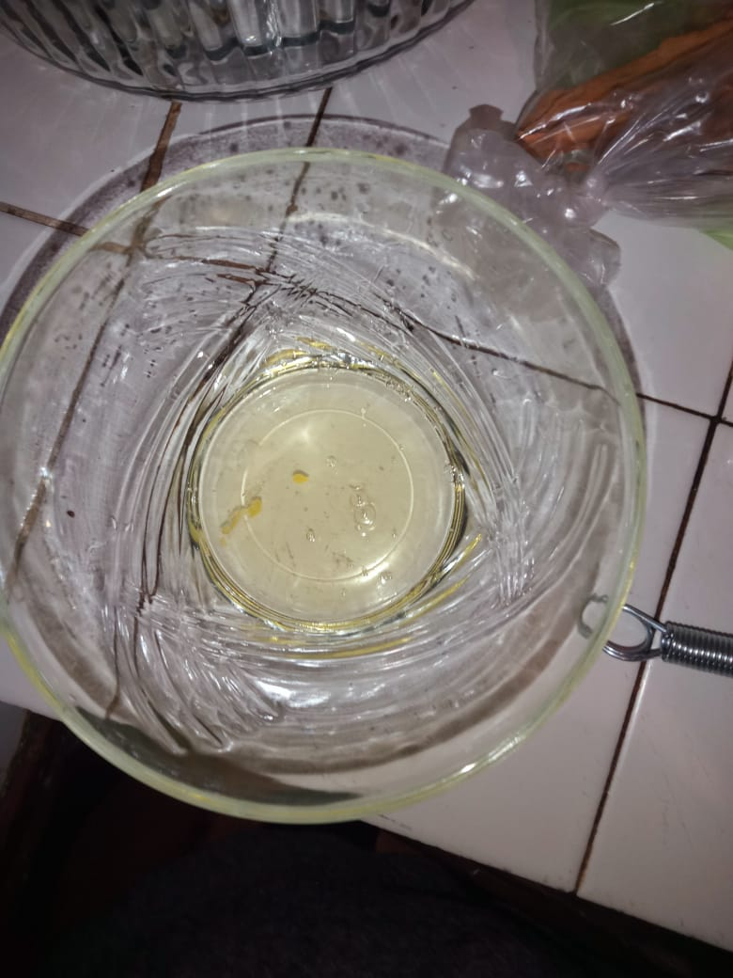

**Resultados:**

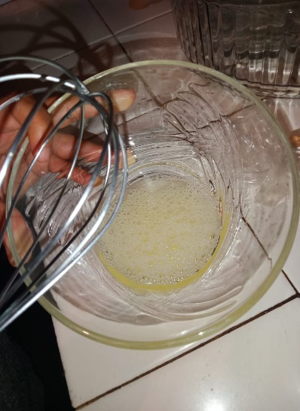 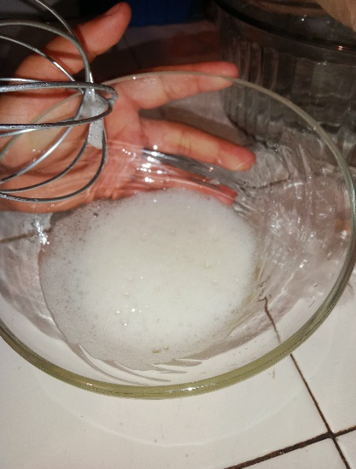 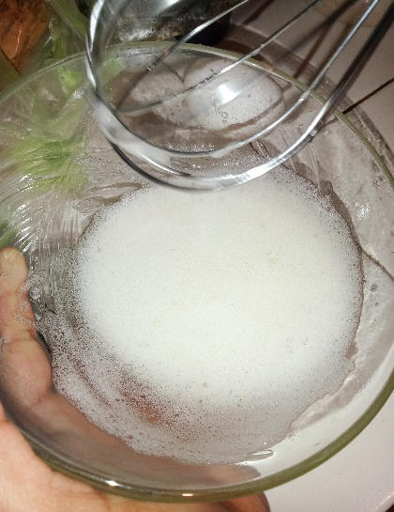

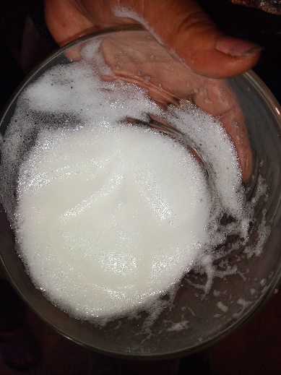 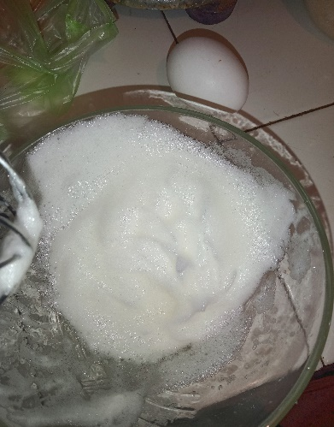

**Conclusión:**

En conclusión, debido a los movimientos envolventes se produce la desnaturalización de las proteínas del huevo, por cada movimiento se iba atrapando aire y eso causa que se esponje el huevo y llegue a un punto nieve o turrón. Esto es cambiarlas de forma. Al batir las claras, las proteínas se abren y se reorientan hasta albergar en su interior burbujas de aire.

**Fuentes bibliográficas:**

<https://twitter.com/deborahciencia/status/1478757095734452229#:~:text=%40deborahciencia-,Poner%20las%20claras%20a%20punto%20de%20nieve%20significa%20'desnaturalizar'%20las,su%20interior%20burbujas%20de%20aire>.

***Experimento 4:***

**Introducción:**

Desnaturalización de la proteína de la clara del huevo

**Metodología:**

Materiales:

* Alcohol de farmacia
* Un plato o bol
* Un huevo
* Una cuchara

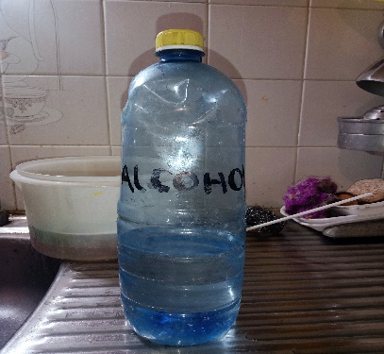  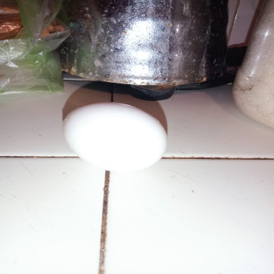

Procedimiento:

1. Introduce la clara del huevo en un bol
2. Después agrega el alcohol procurando cubrir solo la superficie
3. Agita suavemente con la cuchara, y un tiempo después empezará a hacer efecto
4. Deja reposar en un lugar cálido hasta que se evapore completamente el alcohol

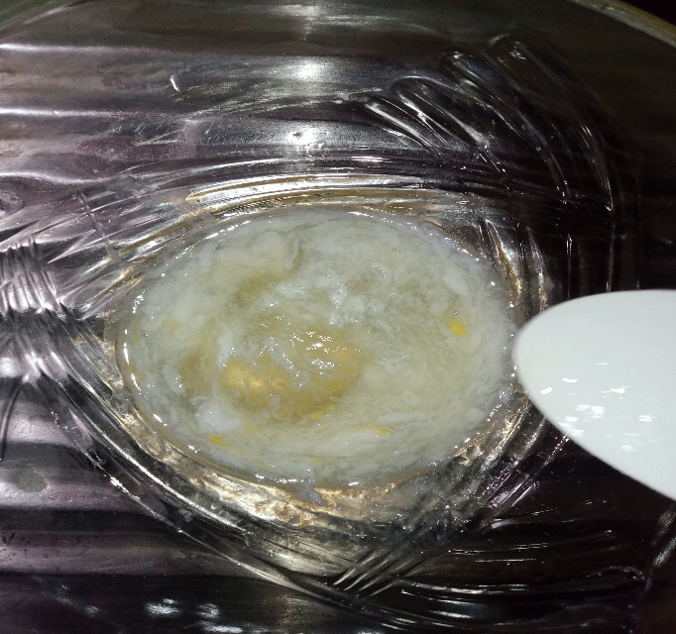

**Resultados:**

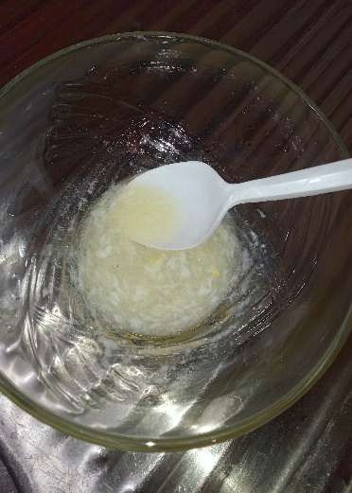 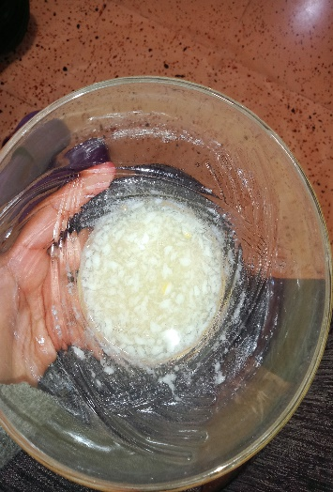

**Conclusión:**

En conclusión, el huevo pierde sus proteínas por la desnaturalización debido a que el alcohol produce una alteración de concentración, tiene un aspecto de que el huevo estuviese cocinado. La clara del huevo cambo a color blanco, igual que cuando freímos un huevo. El alcohol rompe los enlaces de las proteínas de la clara. Cuando el alcohol se evapora, la clara vuelve a su estado original.

**Referencias bibliográficas:**

C:/Users/hp/Documents/MATERIAS%20PRIMER%20CUATRI/BIOQUMICA%201/MATERIAL/Cuadernillo%20Bioquímica.pdf